บทที่ 4
แนวทางการออกแบบฮาร์ดแวร์

แนวทางการออกแบบฮาร์ดแวร์นั้นใช้แนวทางการออกแบบฮาร์ดแวร์ของ Ethernut Board เป็นหลักเนื่องจากเป็นแบบ Open Source ทั้งส่วนที่เป็น Hardware และ Software แต่เนื่องจากว่าอุปกรณ์บางอย่างนั้นไม่สามารถหาซื้อได้ในประเทศทำให้ต้องมีการเปลี่ยนแปลงรายการอุปกรณ์และทางผู้จัดทำวิทยานิพนธ์ได้เพิ่มการทำงานบางส่วนเข้าไปเพราะเห็นว่าจะมีประโยชน์ในอนาคตและในการทดสอบการทำงาน

ภาพรวมของการออกแบบ

Reset Controller
ISP Interface
Watchdog Timer
2*RS232 Serial
Communication Port
128 K byte
Flash Rom

8 Channel ,10 Bit
Analog Input

ATmega 128
RISC Microtroller
4 K byte
EEPROM
10 Base T
Ethernet Interface

22 Bit Digital
I/O Port
32 K byte
SRAM

8 Bit Data Bus
Full Duplex
Ethernet Controller
With 8 K byte
SRAM Buffer
RTC
16 Bit Address Bus

รูปที่ 4-1แสดงภาพรวมของการออกแบบ

โดยอธิบายเป็นส่วนๆ ได้ดังนี้

ส่วนประมวลผลกลาง
ส่วนประมวลผลกลางใช้ไมโครคอนโทลเลอร์ Atmega 128 เป็นศุนย์กลางในการประมวลผล โดยจะทำการติดต่อกับส่วนต่างๆเช่น การติดต่อการใช้งานผ่านพอร์ตอนุกรม การต่อกับ Expansion Port การสื่อสารกับ Ethernet Controller และอื่นๆ ซึ่งจะได้กล่าวต่อไป

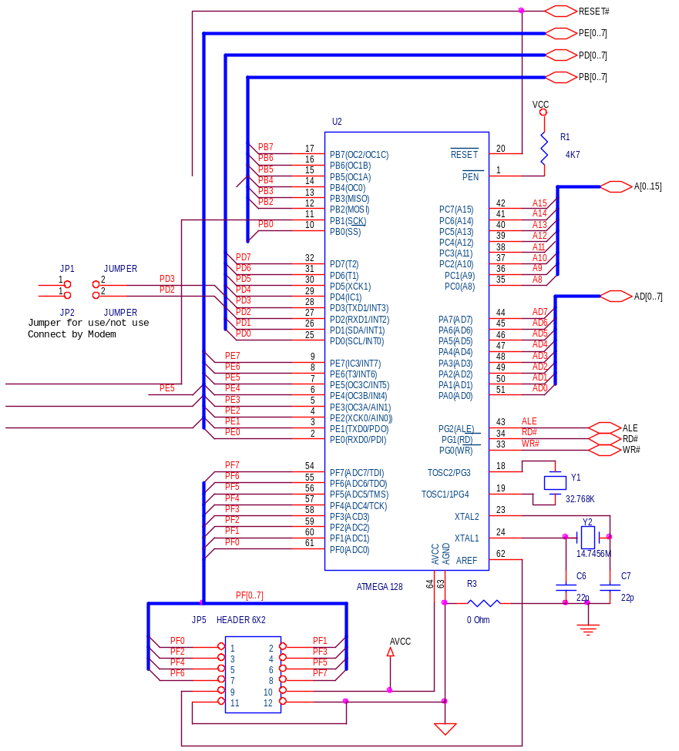

รูปที่ 4-2 แสดงส่วนที่เป็นหน่วยประมวลผลกลาง

แหล่งจ่ายพลังงาน (Power Supply)
เนื่องจากอุปกรณ์รอบข้างทุกอย่างที่ใช้ในบอร์ดต้องการแหล่งจ่ายพลังงาน ขนาด 5 โวลต์ ดังนั้นเราจึงใช้ Rectifier Bridge เพื่อทำการแปลงไฟให้ถูกขั้วป้อนให้กัน L7805CV ซึ่งการใช้ Rectifier Bridge ทำให้ผู้ใช้งานสามารถใช้ตัวแปลงไฟ(Adapter) ที่มีขั้วต่างกันได้หลังจากที่ L7805CV ได้รับไฟกระแสตรงเข้ามาก็จะทำการแปลงไฟเป็น 5 โวลต์ เพื่อที่จะป้อนให้ส่วนอื่นๆใช้งานต่อไปโดยจะมีไฟบอกสถานะของการทำงานส่วนแหล่งจ่ายพลังงานด้วย
ตัวบอร์ดที่จัดทำขึ้นรองรับตัวแปลงไฟที่มีระดับแรงดัน 9-15 โวลต์และให้กระแสอย่างต่ำที่สุด 100 มิลิแอมแปร์

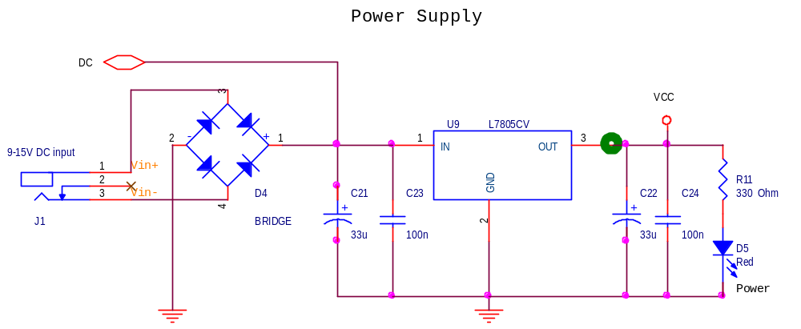

รูปที่ 4-3 แสดงการออกแบบส่วน Power Supply

Supervisor
Supervisor เป็นส่วนที่คอยตรวจสอบระดับแรงดันไฟฟ้าภายในระบบซึ่งจะทำการส่งสัญญาณ RESET ให้กับไมโครคอนโทรเลอร์เมื่อระดับแรงดันไฟฟ้ามีปัญหาคือต่ำกว่า 4.75 volt หรือจะทำการ RESET โดยระบบ Manual โดยทำงานผ่าน Switch (SW1) เพื่อทำการสั่ง Restart ระบบใหม่

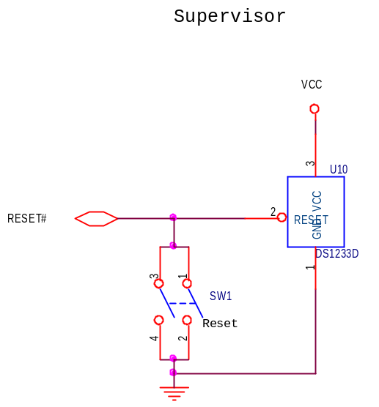
รูปที่ 4-4 แสดงภาพการออกแบบ Supervisor

การติดต่อกับอุปกรณ์ภายนอกผ่านทางพอร์ตอนุกรม
การติดต่อกับอุปกรณ์ผ่านทางพอร์ตอนุกรมทำการติดต่อโดยมี Max232E ทำหน้าที่ปรับระดับแรงดันที่ใช้งาน โดยการออกแบบได้ออกแบบมีให้มีการใช้งาน 2 พอร์ตด้วยกันเนื่องจากว่าการทำการทดสอบงานบางอย่างมีความจำเป็นต้องใช้งาน 2 พอร์ตพร้อมกัน ในที่นี้คือการทดลองการทำงานของ โปรโตคอล PPP ซึ่งต้องใช้หนึ่งพอร์ตสำหรับติดต่อกับ Hyper Terminal เพื่อดูการทำงานของโปรแกรม ส่วนอีกหนึ่งพอร์ตต้องทำการติดต่อกับโมเด็มเพื่อทดลองการใช้งานโปรโตคอล PPP

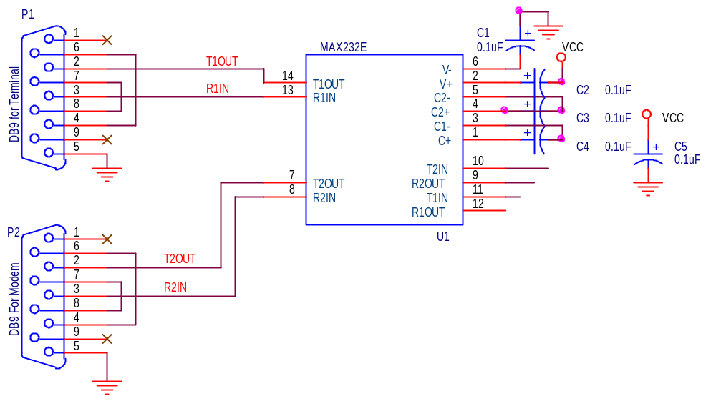

รูปที่ 4-5 แสดงภาพการออกแบบการติดต่อกับอุปกรณ์ภายนอกผ่านทางพอร์ตอนุกรม

เนื่องจากว่าพอร์ต P2 ใช้งานขาเดียวกับ Port D ที่ต่อเข้าไมโครคอลโทลเลอร์ Atmega128 ที่มาจาก Expantion Port ดังนั้นจึงมี Jumper เพื่อทำการเลือกว่าในตอนนี้จะใช้งาน P2 หรือ Port D ในที่นี้จะทำการลัดวงจร (Short ) JP6 ,JP7 และทำการเปิดวงจร ( Open ) JP1,JP2 ในการเลือกใช้งาน Port D จะทำการเปิดวงจร JP6, JP7 และลัดวงจร JP1,JP2 ในกรณีที่ต้องการใช้งานพอร์ต P2

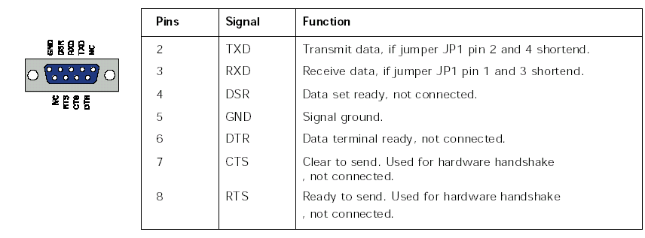

ตารางที่ 4-1 แสดง Function การทำงานของการติดต่อทางพอร์ตอนุกรม P1,P2

In-System Programming Port

เป็นส่วนที่ใช้สำหรับนำโปรแกรมที่ต้องการใช้งานเขียนลงไป (Flash) ให้แก่ไมโครคอนโทรเลอร์ผ่านทาง In-System Programming Portโดยส่วนนี้จะมีการ Multiplex กับการติดต่อผ่านทางพอร์ตอนุกรมผ่านทางพอร์ต P1 เนื่องจากว่าทั้งสองส่วนนี้ไม่เคยใช้งานพร้อมกันเลยจึงสามารถนำมา Multilplex กันได้โดยใช้ จ้ำเปอร์ (Jumper) JP4 ในการเลือกการทำงานโคย Multiplexer ที่เลือกใช้คือ 74HC4053 ถ้า มีการลัดวงจรที่ JP4 หมายถึง ทำการเขียนโปรแกรมผ่านหัวต่อ STK500 ลงไปให้แก่ไมโครคอนโทรเลอร์แต่ถ้า JP4 เปิดวงจรหมายถึงการเลือกใช้งานพอร์ตอนุกรม P1

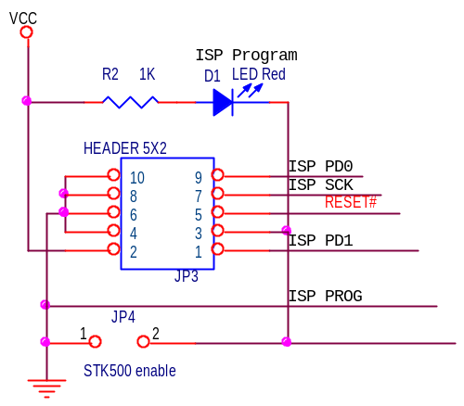

รูปที่ 4-6 แสดงภาพการออกแบบส่วน Supervisor

โดยการต่อร่วมกันจะแสดงได้ดังรูป

Serial Port
P1

ISP
Chip Sellection
74HC4053

รูปที่ 4-7 แสดงภาพรวมการออกแบบส่วน In-System Programming Portใช้งานร่วมกับพอร์ตขนาน P1

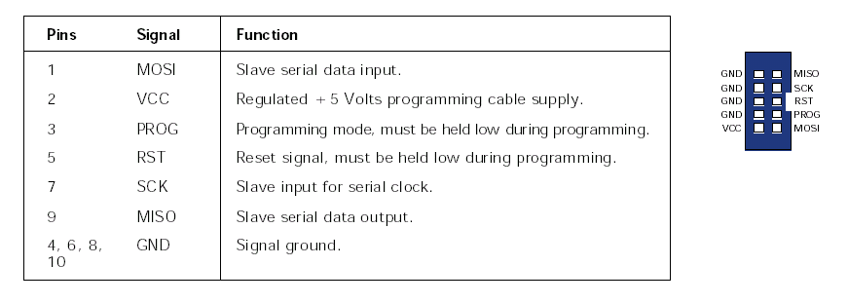

ตารางที่ 4-2 แสดงภาพ Function การทำงานของ In-System Programming Port

พอร์ตขยาย

พอร์ตขยายจะประกอบด้วยส่วนต่างๆคือ CPU Data , Address Bus ,Memory Read/Write Signal, Digital I/O Port, Reset Signal ,Power Supply

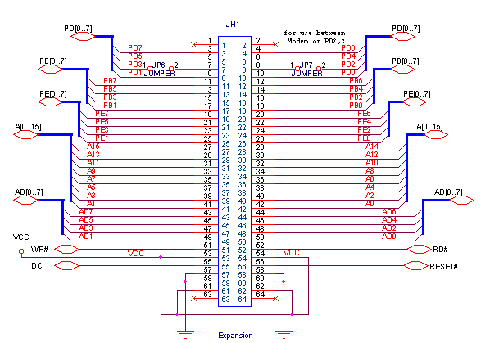

รูปที่ 4-8 แสดงหน้าที่ต่างๆ ของพอร์ตขยาย

Pin | Signal | Function
1..2 | NC | Not Connect
3..10 | PD[7..0] | 8 bit bi-direction I/O port PORT D
11..18 | PB[7..0] | 8 bit bi-direction I/O port PORT B
19..26 | PE[7..0] | 8 bit bi-direction I/O port PORT E
27..42 | A[15..0] | 16 bit address Bus
43..50 | D[7..0] | 8 bit data bus
51 | WR | Active low write storbe
52 | RD | Active low read strobe
53,54,61,62 | VCC | +5 volt regulate supply
55 | DC | Unregulated supply voltage, depends on the board`s supply.
56 | RESET | Low active reset signal. This open collector input must be held low for at least 50 ns to reset the system. Automatically pulled low for 150 ms, if supply voltage drops below 4.5 Volts.
57..60 | GND | Signal Ground.
63..64 | NC | Not Connect

ตารางที่ 4-3 แสดงหน้าที่ต่างๆ ของพอร์ตขยาย

ส่วน Ethernet Controller
Ethernet Controller จะทำการ Interface กับไมโครคอนโทรลเลอร์ Atmega 128 ผ่านทาง Port A และ Port C โดยส่วนที่เป็น Port C จะเป็น Address Bus ที่ A8-A15 และ Port A จะทำหน้าที่เป็นทั้ง Address Bus ที่ A1-A7 หรือ Data Bus ขึ้นอยู่กับขา ALE ที่ส่งมาจากไมโครคอนโทรลเลอร์

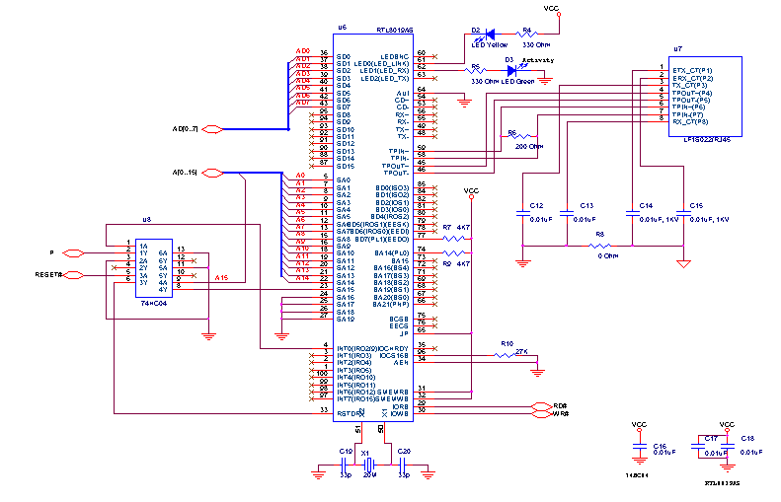
รูปที่ 4-9 แสดงการต่อ Ethernet Controller กับ Atmega 128

Real Time Clock ( RTC )
เนื่องจากระบบ Real Time Clock มีประโยชน์อย่างมากในการทำงานในภาคอุตสาหกรรมดังนั้นจึงได้ทำการเพิ่มเติมส่วนนี้เข้าไปเพื่อรองรับกับการใช้งานในอนาคตโดยใช้ DS1307 9 ต่อสื่อสารกับ Atmega 128 ผ่านการสื่อสารแบบ I²C ทาง Port PE2, PE3 โดยถ้าต้องการใช้งานต้องทำการลัดวงจร JP8,JP9

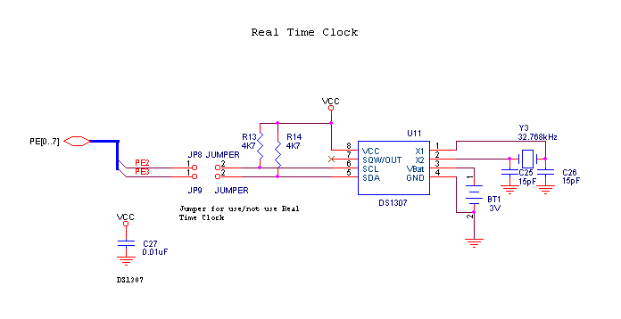
รูปที่ 4-10 แสดงการออกแบบส่วนที่เป็น Real Time Clock

Static Ram
ได้มีการเพิ่มส่วนที่เป็น SRAM เข้าไปที่ตัวบอร์ดเพื่อที่จะทำให้ไมโครคอนโทรลเลอร์ Atmega 128 รองรับการทำงานได้ดีขึ้น ซึ่งมีหน้าที่ที่สำคัญคือเป็น Data Storage SRAM มีขนาด 32 kByte โดย 4 kByte แรกใช้ซ้อนทับกับรีจิสเตอร์และแรมภายในของตัว Microcontroller
การใช้งานจะใช้ชิบ 74HC573 ทำหน้าที่เป็นในการ AddressLatch
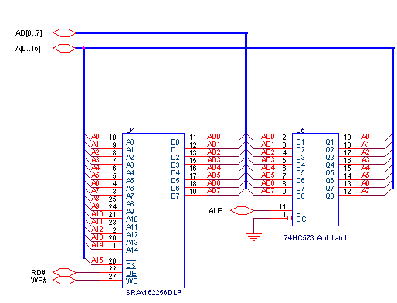

รูปที่ 4-11 แสดงการออกแบบส่วนที่เป็น Static Ram

นอกจากนั้นยังมี ส่วนที่เป็น Function ที่สำคัญที่ควรต้องรู้คือ

Watchdog Timer
บางครั้งการทำงานภายในส่วนซอร์ฟแวร์ หรือฮาร์ดแวร์ภายในมีปัญหาเกิดขึ้น Atmega 128 จะมี Watchdog Timer คอยตรวจดูถ้ามีปัญหาเกิดขึ้นเป็นระยะเวลาช่วงหนึ่งจะทำการ Reset ตัวเองเพื่อเริ่มทำงานใหม่

Flash ROM
ไมโครคอนโทรลเลอร์ Atmega 128 มี Flash Rom ขนาด 128 kByte ชนิด non-volatile ซึ่งใช้ในการเก็บส่วนที่เป็นโปรแกรมและส่วนทีเป็น Data Storage โดยสามารถอ่านได้อย่างเดียว โดยสามารถทำการโปรแกรมผ่านทาง ISP (In-system Programming) โดยการจัดเก็บจะเป็นลักษณะ 64k*16 bit

EEPROM
ไมโครคอนโทรลเลอร์ Atmega 128 มี EEPROM ขนาด 4 kByte เป็นชนิด non-volatile ที่สามารถลบได้ ซึ่งใช้สำหรับเก็บ Configuration Data Storage ซึ่งส่วนนี้สามารถ read/ write ผ่านทาง Program Control และ In-system Programming

System Clock
ไมโครคอนโทรลเลอร์ Atmega 128 ทำงานโดยใช้สัญญาณนาฬิกาขนาด 14.7456MHz และมี สัญญาณนาฬิกาขนาด 32.468 kHz สำหรับเป็นสัญญาณนาฬิกาให้แก่ Timer ที่อยู่ภายในตัวชิบ ส่วน Ethernet Controller ใช้สัญญาณนาฬิกาขนาด 20 MHz

การกำหนดการทำงานของ Jumper
- ทำการลัดวงจร JP1,JP2 เมื่อต้องการใช้งานพอร์ตอนุกรมผ่าน P1 โดยต้องเปิดวงจร JP6,JP7
- ทำการลัดวงจรJP6,JP7 เมื่อต้องการใช้งาน Port D ผ่านพอร์ตขยายโดยต้องเปิดวงจร JP1,JP2
- ทำการลัดวงจร JP4 เมื่อต้องการเขียนโปรแกรมลงไปที่ไมโครคอนโทรลเลอร์ โดยใช้ ISP (In-System Programming ) และต้องทำการเปิดวงจร JP4 เมื่อต้องการทำงานในภาวะปกติ (ใช้การทำงานในการสื่อสารผ่าน พอร์ตอนุกรม P1)
- ทำการลัดวงจร JP8,JP9 เมื่อต้องการใช้ RTC (Real Time Clock) ผ่านพอร์ต PE2,PE3 ถ้าไม่ต้องการใช้งาน ให้เปิดวงจร JP8,JP9 เพื่อที่จะได้ใช้งานพอร์ตขยายตามปกติ

หลอดไฟแสดงสถานะการทำงาน
- D1 บอกว่าในขณะนี้ทำการโปรแกรมผ่าน ISP (In-System Programming)
- D2 บอกสถานะการทำงานของ Ethernet Controller ว่ามีการต่อสาย 10 Base T มายัง
- D3 บอกสถานะการทำงานของ Ethernet Controller ว่ามีการรับส่งข้อมูลระหว่างระบบเครือข่ายกับ Ethernet Controller
- D5 บอกสถานะการทำงานของ Power Supply ว่ามีไฟเข้ามายังบอร์ดหรือไม่

D1
JP2
JP4
JP1

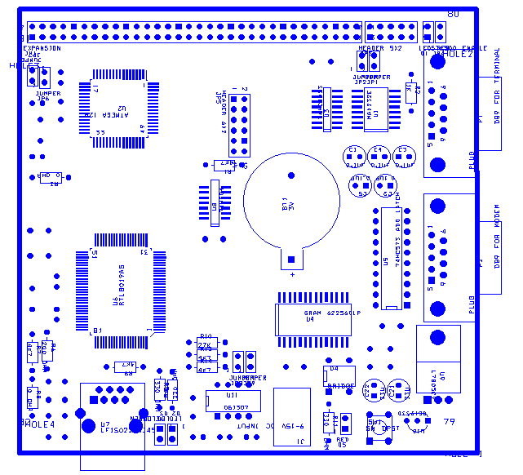
SW1
D3
JP9
JP7
JP6
D2
JP8
D5

รูปที่ 4-12 แสดงตำแหน่งของการจัดวาง Jumper,LED,Switch

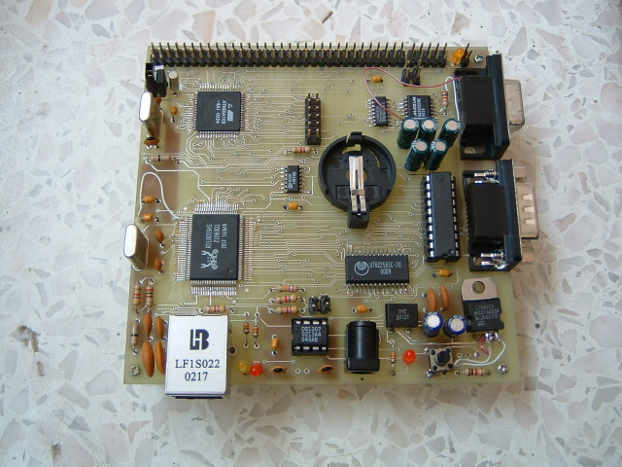

รูปที่ 4-13 แสดงภาพของตัวบอร์ดที่เสร็จสมบูรณ์

